|  |
| --- |
| THỰC HÀNH VI XỬ LÝ – VI ĐIỀU KHIỂN  GVHD: TS. Đoàn Duy  Họ và tên sinh viên thực hiện: Nguyễn Kim Quốc  Mã số sinh viên: 18521310 |

BÁO CÁO THỰC HÀNH SỐ 4

**SỬ DỤNG UART**

1. **Nội dung 1**

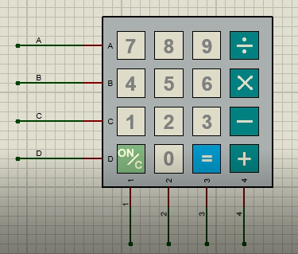

Chọn ON/C là nút để Reset

1. **Nội dung 2**

**THIẾT KẾ**

* Ma trận phím 4x4 gồm có 16 nút bấm được sắp xếp theo ma trận 4 hàng, 4 cột. Các nút bấm trong cùng một hàng và một cột được nối với nhau, vì vậy ma trận phím 4x4 sẽ có tổng cộng 8 ngõ ra.

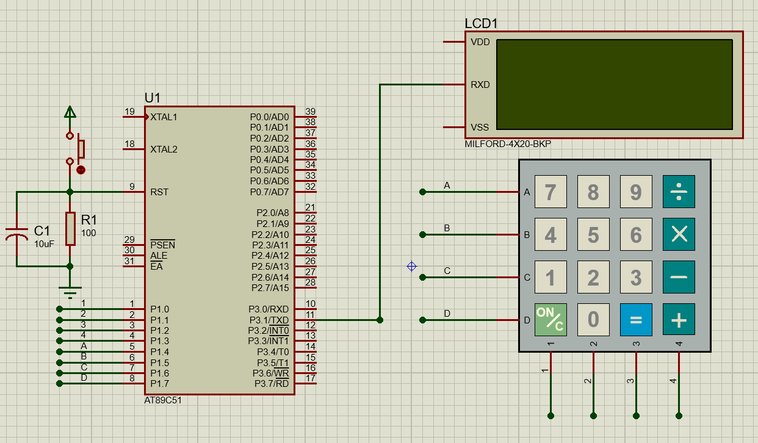

H1. Kết quả thiết kế

**NGUYÊN LÝ**

* Kết quả thiết kế gồm 1 vđk 89c51 , 1 keypad , 1 terminal
* Khi ta nhấn nút kết quả phím nhấn sẽ được hiển thị lên terminal với các chữ số tương ứng 0, 1, 2, 3… và cả các số cộng trừ nhân chia.
* Tùy vào dấu của phép tính khi ta nhấn bằng sẽ ra kết quả phù hợp giống như một máy tính cầm tay đơn giản
* Ngoài ra còn phím ON/C chức năng là sẽ clear terminl

**GIẢI THÍCH**

* **Quét nút:**

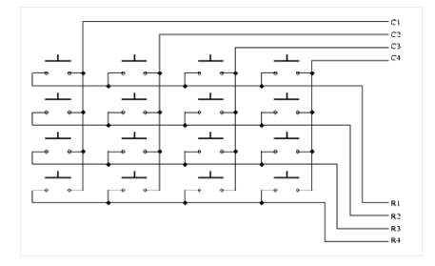

H2. Sơ đồ nguyên lý các phím bấm

**Bước 1:** set các chân ROW1, ROW2, ROW3, ROW4 như các chân Output và giữ chúng ở mức cao, các chân COL1, COL2, COL3, COL4 như các chân input có điện trở kéo lên.

**Bước 2:** đưa tín hiệu đầu ra ở các chân ROW1 = 1, ROW2 = 1, ROW3 = 1 và ROW4 =1. Kiểm tra tín hiệu ở các chân COL1, COL2, COL3, COL4 luôn bằng 1 dù có phím nào được nhấn hay không.

**Bước 3:** đưa tín hiệu đầu ra ở các chân ROW1 = 0, ROW2 = 1, ROW3 = 1 và ROW4 =1.

Kiểm tra COL1, 2, 3 và 4, nếu phím thuộc hàng 1 được nhấn sẽ giá trị COL nhận được bằng 0, ví dụ: ON/C được nhấn, COL1 = 0, COL2, 3, 4 = 1. Nếu phím thuộc các hàng khác (2, 3, 4) được nhấn, các chân COL1, COL2, COL3, COL4 luôn bằng 1.

Bằng thao tác trên, sẽ xác định phím đã được nhấn nếu nó ở hàng 1.

**Bước 4:** tiếp tục đưa tín hiệu đầu ra ở các chân ROW1 = 1, ROW2 =0, ROW3 = 1, ROW4 = 1 để xác định phím bấm được nhấn nếu nó ở hàng 2.

**Bước 5:** thực hiện quá trình dịch chân đầu ra mang điện áp mức 0 một cách liên tục và xác định phím được bấm.

* **Tính toán:**

**Bước 1**: Dùng thanh ghi R0 để lưu giá trị thứ nhất , R1 để lưu dấu của biểu thức, R2 để lưu giá trị thứ 2, khi đã lưu vào giá trị thì set các cờ nhớ lên để đánh dấu thanh ghi đó đã có giá trị.

**Bước 2:** Dựa vào dấu của R1 tính toán giá trị biểu thức và lưu vào thanh ghi R3

**Bước 3:**  Khi có tín hiệu của phím “=” set bit run cho tính toán và in ra kết quả

**Bước 4:** Sử dụng terminal giao tiếp UART để in ra giá trị, Khi nhận phím clear thì lập thức clr các cờ nhớ và thực hiện lại từ đầu

Note: Do truyền bằng UART theo bảng mã ASCII nên cần phải chuyển đổi sang ký tự phù hợp với bảng mã ASCII thì mới hiển thị được

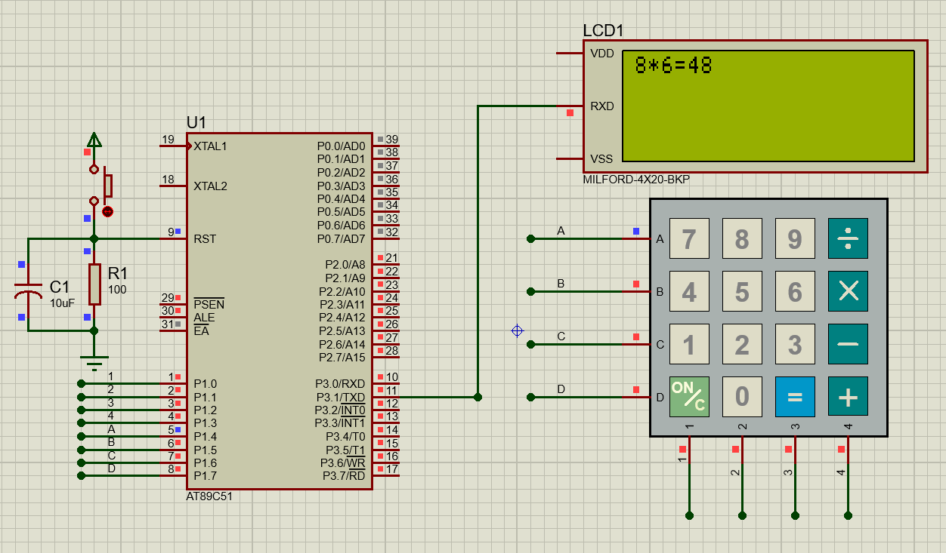

H3. ví dụ kết quả tính toán nhân

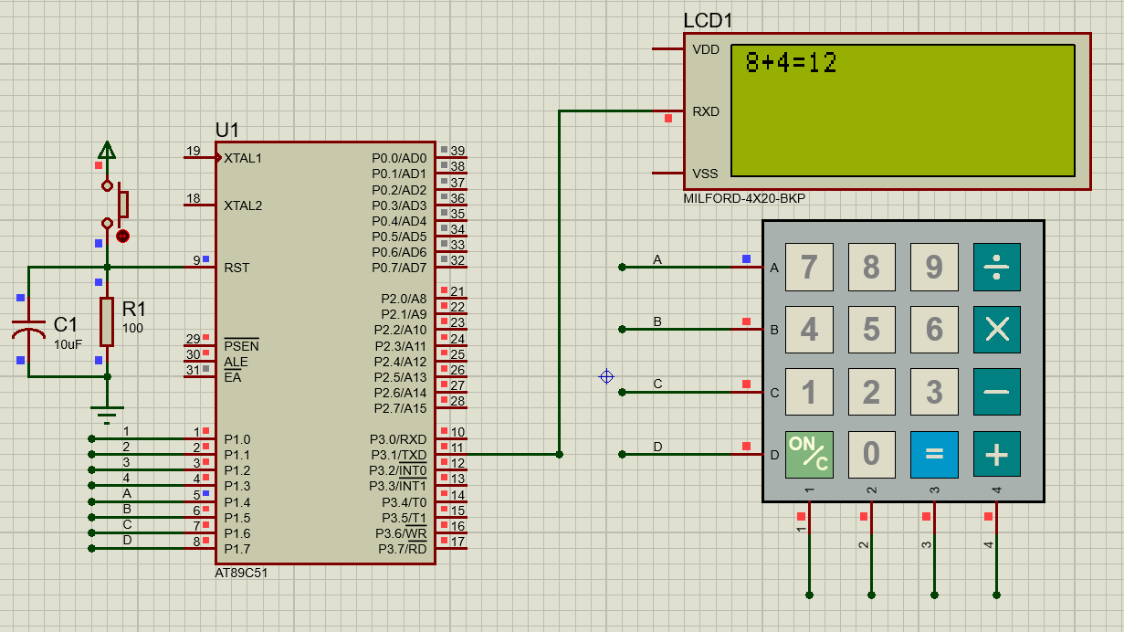

H4. ví dụ kết quả tính toán cộng

1. **Tài liệu tham khảo**

Internet